Metodo Vettoriale per la misura degli errori di posizionamento e di rettilineità nell’intero volume di lavoro di una macchina utensile o CMM

Gianmarco Liotto

Optodyne Laser Metrology s.r.l.
Via Veneto, 5 20881-Bernareggio (MB )
tel. 039 6093618 optodyne@optodyne.it

Sunto

Per ottenere una migliore precisione di posizionamento di una macchina utensile è importante la misura dell’errore volumetrico, che ingloba gli errori di posizionamento lineare e gli errori geometrici di rettilineità e di perpendicolarità di tutti e tre gli assi per poterli compensare tramite CNC.
Con la nuova generazione di CNC è possibile ottenere macchine di qualità più elevata a prezzi anche inferiori utilizzando le compensazioni software a condizione che gli errori siano ripetibili e facilmente misurabili. Di seguito è descritto un nuovo metodo per la misura dell’errore volumetrico di una macchina utensile a controllo numerico CNC o di una macchina di misura a coordinate cartesiane.
Contrariamente all misure effettuate con un interferometro laser di tipo tradizionale, il metodo vettoriale misura gli errori vettoriali che sono: l’errore di posizionamento lineare, l’errore di rettilineità verticale e di rettilineità orizzontale piuttosto che il solo errore di posizionamento. Possono anche essere misurati gli errori angolari e gli errori dovuti alle flessioni ( di non rigidezza). Quindi sono misurati gli errori volumetrici ed usati per compensare gli errori ripetibili della macchina. Sono descritti il concetto base, brevemente la teoria e gli errori di misura , la verifica sperimentale con grafici dei risultati.

Introduzione

Le prestazioni, o in altri termini la precisione di una macchina utensile CNC o di una macchina di misura CMM, sono commisurate agli errori lineari di posizionamento, agli errori di rettilineità, agli errori angolari ed agli errori di elasticità. Una misurazione completa di questi errori è molto lunga e complessa. La misurazione diagonale del corpo macchina è raccomandata dagli standard internazionali quali ISO 230-2 ed ASME B5.54 per una rapida verifica della precisione volumetrica. Questo perché la misura diagonale è sensibile a tutte le componenti di errore. Comunque se gli errori misurati eccedono le specifiche, con la semplice misura diagonale non si hanno sufficienti informazioni per identificare le sorgenti di errore ed effettuare la loro compensazione.

La caratterizzazione del movimento di una macchina è molto complessa. Per ogni asse di movimento, ci sono 6 gradi di libertà e quindi 6 errori: lineare in X , di rettilineità nelle direzioni Y e Z, angoli di rollio, beccheggio ed imbardata. Per una macchina a 3 assi ci sono 18 errori più 3 di quadratura totale 21 errori. La precisione di una macchina può essere migliorata con la misurazione di tutti questi errori e con la loro compensazione, a condizione che la macchina sia ripetibile.

La tecnica di misurazione vettoriale o in altre parole il metodo di misurazione diagonale per passi può misurare tutti questi errori volumetrici usando un LDDM Laser Doppler Displacement Meter ovvero un laser interferometro di nuova generazione a singolo raggio e singola apertura capace di utilizzare in modo semplice uno specchio piano come bersaglio di misura.

II. CONCETTI BASE DELLA MISURA DIAGONALE

1. Misura diagonale
Il metodo di misura diagonale è raccomandato per un rapido esame delle prestazioni di posizionamento e di geometria della macchina in tutte le sue componenti. Si tratta di misurare lungo le 4 diagonali la precisione di posizionamento mediante un interferometro laser. Un riflettore viene applicato solidale al mandrino ed illuminato dal raggio laser che è stato allineato lungo la diagonale della macchina, per esempio dallo spigolo in basso a destra (X=0 Y=0 Z=0) allo spigolo in alto a sinistra (Xmax. Ymax. Zmax. )del volume di lavoro della macchina. Viene misurata la posizione a zero e ad ogni incremento dei tre assi, che vengono mossi contemporaneamente per raggiungere la nuova posizione lungo la diagonale. La precisione della posizione di ogni posizione lungo la diagonale dipende dalla precisione di posizionamento dei tre assi, ma anche e soprattutto dalla geometria. Per cui è un buon metodo per verificare la precisione di una macchina, ma non fornisce sufficienti informazioni per determinare la sorgente degli errori.

2. Misura diagonale per passi
Il nuovo metodo di misura vettoriale o metodo di misurazione diagonale per passi si differenzia dal metodo tradizionale per il fatto che ogni asse viene mosso singolarmente ed il dato di posizione viene raccolto dopo ogni singolo movimento degli assi X poi Y ed infine Z. Per cui può essere separato l’errore di posizione dovuto al posizionamento di ogni singolo asse. I dati raccolti possono essere processati come errori della proiezione dello spostamento di ogni singolo asse lungo la direzione della diagonale. Per cui possono essere determinati sia gli errori di posizionamento sia quelli di rettilineità di ognuno dei tre assi.
3. Teoria
Per un approfondimento sulla teoria del metodo vettoriale, modello e formule rimandiamo alla seguente pubblicazione: Volumetric Error Measurement and Compensation using the Vector Method, Part 1: Basic Theory - Charles P. Wang –Optodyne,Inc. 1180 Mahalo Place Compton, CA90220 USA
tel 310-635-7481
Il documento può essere scaricato all’indirizzo WWW.OPTODYNE.COM

III. VERIFICA SPERIMENTALE
1. Macchina da verificare
Per verificare sperimentalmente la teoria sono state effettuate prove su di un centro di lavoro a 5assi ad alta velocità di nuova generazione e di dimensioni relativamente grandi, 2500 X 2000 X 800 mm di fabbricazione BRETON, modello Matrix 800 fornito di un CN FIDIA con il quale è possibile compensare l’errore di posizione di ogni singolo asse ed anche di un asse rispetto agli altri, o compensazione incrociata, per compensare la rettilineità e la perpendicolarità. L’asse Y è di tipo Gantry, ed è stato intenzionalmente sbilanciato di 0,2mm in modo da generare un forte errore di squadra tra gli assi XeY.

2. Strumentazione utilizzata
In una misura diagonale convenzionale lo spostamento è una linea retta lungo la diagonale del corpo macchina. Nella misura diagonale per passi il movimento è alternativamente lungo l’asse X, poi lungo l’asse Y e lungo l’asse Z per poi ripetersi fino al raggiungimento dello spigolo opposto (una spezzata a gradini). La traiettoria del bersaglio riflettore non è una linea retta ed il movimento laterale è piuttosto grande. Per cui non è possibile usare un interferometro tradizionale che non può tollerare uno spostamento laterale così grande. Si è utilizzato un laser a singolo raggio e singola apertura basato sull’effetto Doppler che può essere usato con uno specchio piano come bersaglio. Si può notare che con uno specchio piano come bersaglio, gli spostamenti paralleli allo specchio non spostano il raggio laser e non alterano la sua distanza dalla sorgente e quindi non influenzano la misura. Per cui viene misurato solo lo spostamento lungo la direzione del raggio laser e permessa una forte deviazione laterale del bersaglio.
Il sistema di calibrazione Laser Doppler Displacement Meter (LDDM) OPTODYNE modello MCV500 è un laser interferometro di nuova generazione basato sull’effetto Doppler e a singolo raggio, per cui la luce riflessa dallo specchio bersaglio rientra nella stessa apertura dalla quale viene emessa. Il sistema è completato da uno specchio di rinvio per indirizzare il raggio in diagonale e da uno specchio piano di 75 X 100 mm come bersaglio. Per l’acquisizione automatica dei dati, il calcolo degli errori e la generazione delle tabelle di compensazione è stato usato il software Optodyne LDDM Versione 2.37.

- Effettuazione della misura

La macchina è stata misurata lungo le 4 diagonali ottenute per mezzo di passi di avanzamento sequenziale come descritto precedentemente. Il Laser è stato montato sulla tavola e per mezzo dello specchio di allineamento, il raggio è stato diretto lungo la diagonale . Lo specchio piano è stato montato sul mandrino con la faccia perpendicolare allo specchio, come illustrato nella figura 1. La macchina è stata programmata per muovere il mandrino partendo da uno spigolo per arrivare allo spigolo opposto. Sono state rimosse tutte le compensazioni dal controllo numerico. Il raggio laser è stato allineato parallelo alla direzione di movimento diagonale. La tolleranza tipica di allineamento è minore di 0,5 m Radianti o 0,5mm sulla distanza di 1metro.

- Collezione ed analisi dei dati di compensazione

- L’errore di posizionamento è stato misurato per mezzo di un laser Doppler (LDDM) a singola apertura. Sono state misurate la temperatura e la pressione dell’aria per compensare la variazione della velocità della luce, e la temperatura del materiale per la compensazione della espansione termica del materiale.
- I dati sono stati acquisiti automaticamente dal software LDDM ad ogni fermata della macchina.

I dati di errore sono stati analizzati per mezzo del software LDDM. Cliccando su 4-diagonal nella sezione di analisi e richiamando i 4 file di dati errore sulle diagonali, sono stati calcolati gli errori relativi ad ogni asse, sotto forma di tabelle e grafici fig. 3-4 e 5 . Sono stati generati anche i grafici riassuntivi dell’errore volumetrico della macchina non compensata che sono riportati nella fig. 6.

Sono state generate automaticamente le 12 tabelle di errore bidirezionale ed il file di compensazione che è stato caricato nel controllo numerico per mezzo di un floppy disk.

5. Verifica della compensazione

La verifica della validità della compensazione è stata effettuata per mezzo di 4 misure diagonali di tipo tradizionale secondo la norma B5.54, ref. 4 (oppure ISO 230) con le compensazioni del controllo attivate. I risultati sono riportati nel grafico di fig.7

6. Errori di misura
La precisione del sistema di misura laser è elevata, migliore di 1ppm , le sorgenti di errore tipiche sono: errori di allineamento o errore di coseno, errori dovuti alla misura della temperatura e della pressione.
Nella misura diagonale bisogna tenere in considerazione altri errori che sono tipici della misura vettoriale :
Errore di allineamento dello specchio piano: dipende dall’angolo di disallineamento dello specchio e dalla lunghezza del passo. L’errore può essere abbastanza grande ma è costante e non cumulativo per cui viene rimosso dal software.
Errore dovuto all’errore angolare della macchina: Lo specchio di misura potrebbe non essere nel centro di rotazione della macchina e può generare un errore elevato. Si possono determinare gli angoli di rotazione cambiando le sequenze di misura aumentando leggermente la complessità della misura. I dati di rotazione eventualmente calcolati non possono comunque essere usati per la correzione dalla maggior parte di controlli per macchina utensile.

7. Budget di errore

Le variabili in gioco sono le seguenti:

Controllo temperatura 0,1°C
Controllo pressione 0,5 mBar
Corsa totale 3,3 m
Percorso morto 100 mm
Angolo di tilt (rotazione) 50 μ Radianti
Angolo di disallineamento 0,5 mRadianti
Coefficiente di espansione 12 μ / m / C°
Abbe offset 50mm
Errore di lunghezza d’onda laser 1 μm /m

Ne risultano quindi i seguenti errori:

Compensazione temp Aria 1ppm x 3,3m x 0,1 °C = 0,3 μm
Compensazione pressione Aria 0,3 ppmX3,3mm X0,5mBar = 0,5 μm
Espansione materiale 12 μ / m / C° x 3,3 x 0,1 °C = 3,9 μm
Percorso morto 1ppm x100 mm x 0,1°c = 0,01 μm
Errore di Abbe 0,05m x 50 μ Radianti = 5 μm
Errore di coseno 0,5 ² mRad. /2 x 3,3m = 0,3μm
Errore lunghezza d’onda 1ppm x 3,3m = 3,3 μm

L’errore totale o l’incertezza di misura il seguente:

E= 0,3 ² +0,5 ² + 3,9 ² + 0,01 ² + 5 ² + 0,3 ² + 3,3 ² = 7,18 μm

8. Risultati e conclusioni
I dati raccolti confermano che con il metodo Vettoriale è stato possibile migliorare del 500% la precisione volumetrica di una macchina di dimensioni relativamente grandi, con un volume di lavoro di 4 m cubi e certificarne le prestazioni. Il tutto viene svolto in sole 4/6 ore contro le 16/20 ore impiegate con i metodi tradizionali.

9 . Riferimenti e bibliografia
1-An American National Standard ASME B5.54-1992 (1992)

2-Charles P. Wang A Laser Vector measurament Technique …, Part 1: Basic Theory
Rev.Scientific Instrument-Oct. 2000 – (2000)

3-G. Liotto and C.P.Wang “ Laser Doppler Displacement Meter (LDDM) allow new
diagonal measurement for large aspect ratio machine tool easily and accurately”,
Proceedings of LAMDAMAP International Conference of Laser Metrology and
Machine Performance, Huddersfield, West Yorkshire England, 15-17 Luglio, 1997

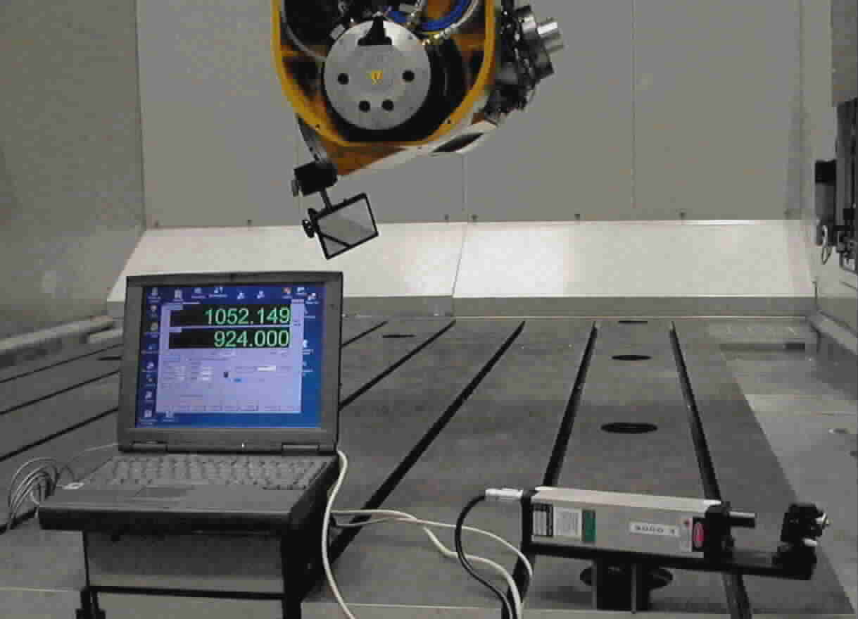
X
Y
Z
Fig 1-Macchina sotto misura con il laser sul pianale e lo specchio sul mandrino.
Fig 2-Schema del movimento sequenziale per passi

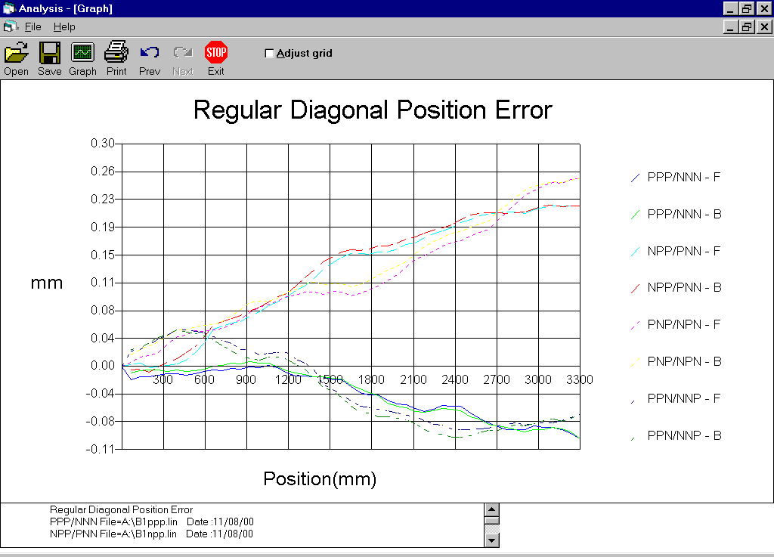

Fig 3 Errore di posizione volumetrico, Prima della compensazione

Fig 4 Errore di posizione volumerico a compensazione avvenuta

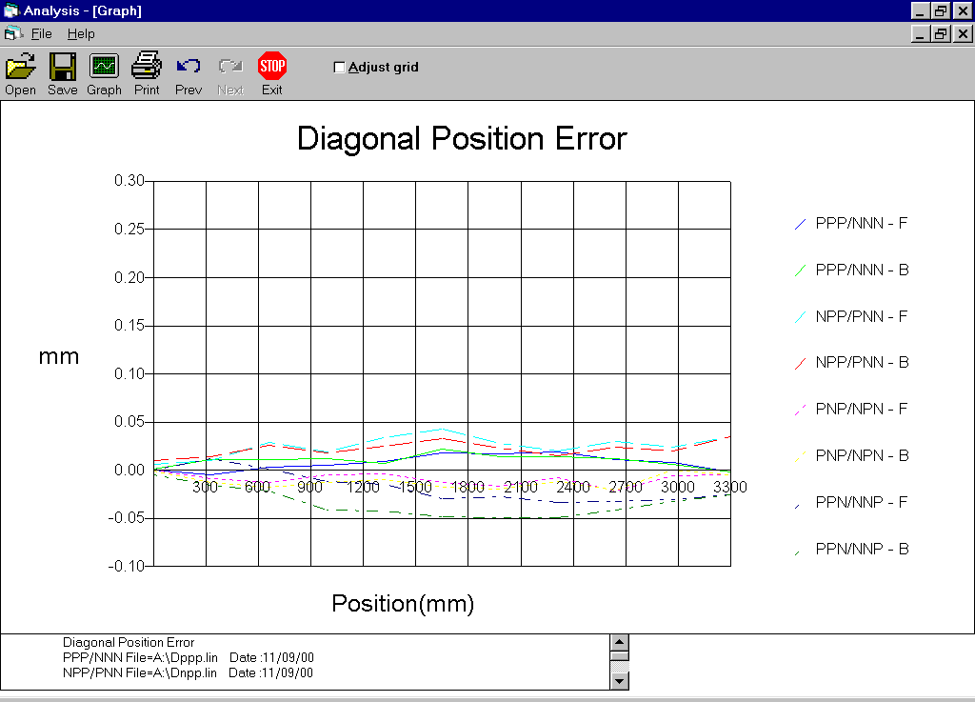

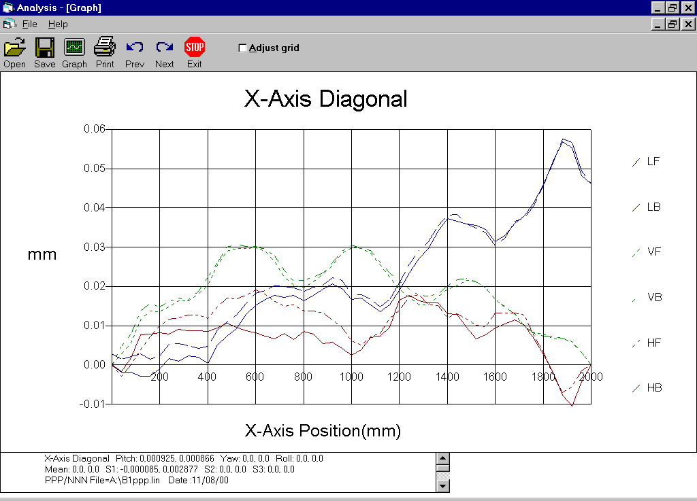

Fig5 Errori di posizione lineare asseX, errori di rettilineità verso Y (VF-VB) e verso Z (HF-HB)

Fig6 Errori di posizione lineare asse Y, errori di rettilineità verso X (VF-VB) e verso Y (HF-HB)

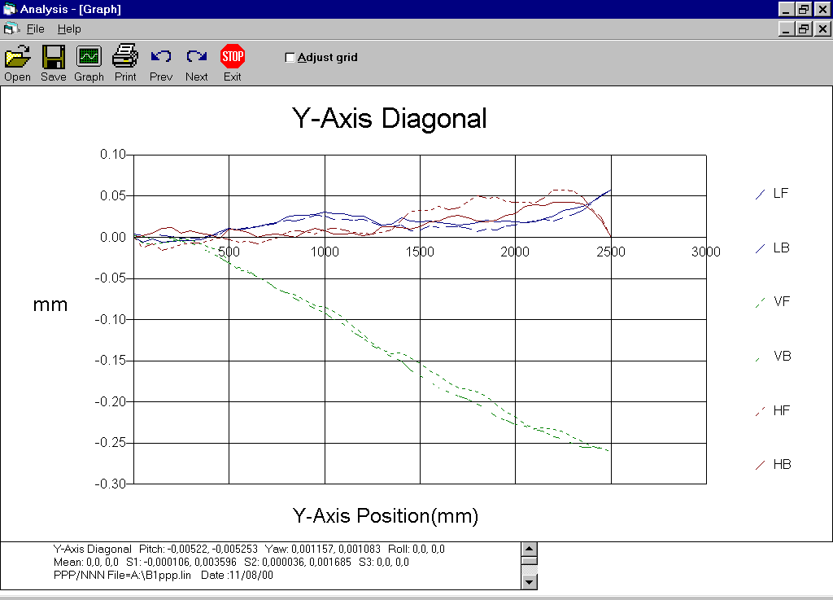

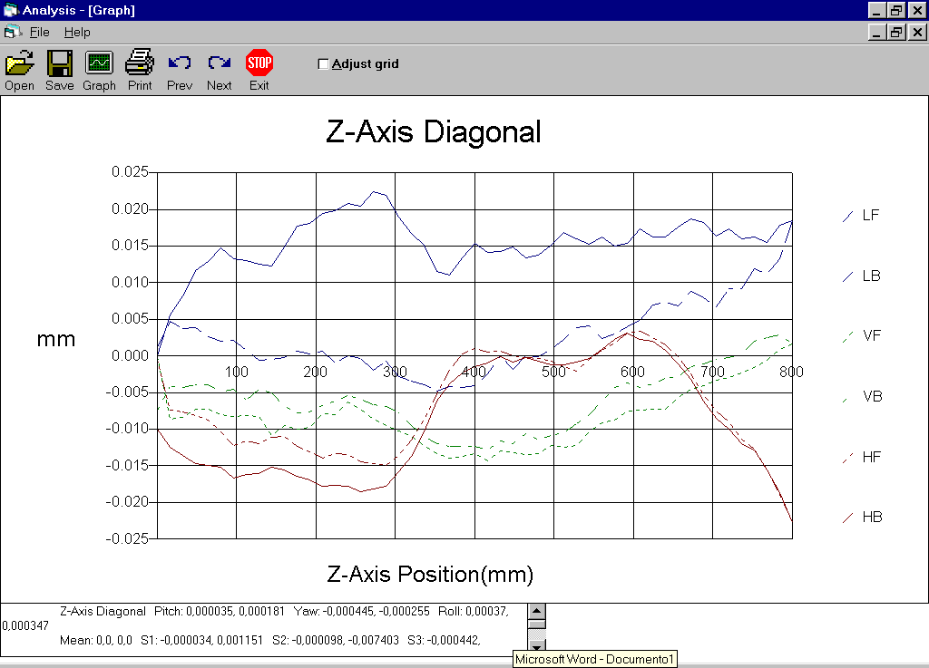

Fig7 Errori di posizione lineare asse Z, errori di rettilineità verso X (VF-VB) e verso Y (HF-HB)

Fig8 Errori di perpendicolarità asse X, Y e Z

